**Power BI**

**30.05.2023**

**Donut Chart**

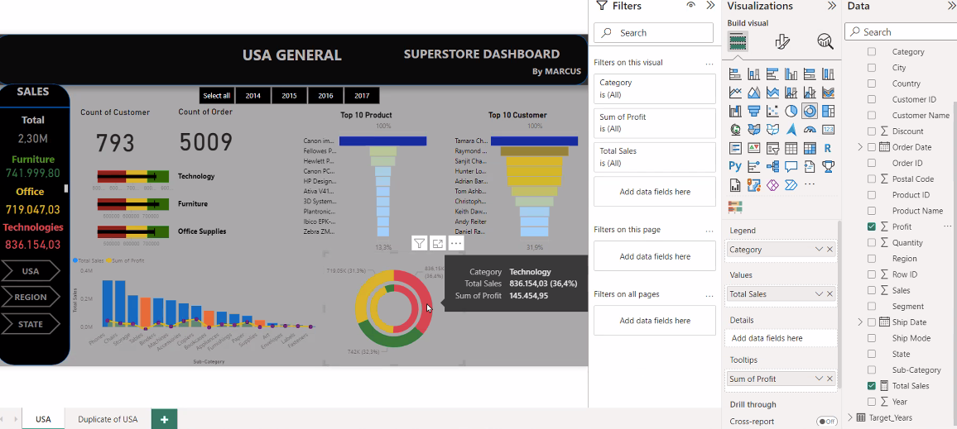

Icine Profit yazmasi icin, insertten text box’i secip, cikan box’a profit yazdim.

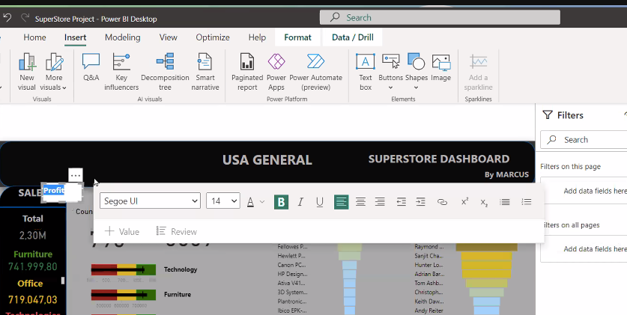

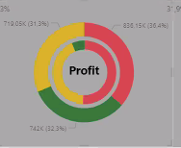

USA’deyken-->Duplicate page diyerek--> region verdim adini

Bir duplicate daha yapiyorum.

Format age kismindan da ismini degistirebilirim.

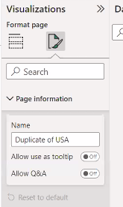

Duplicate yapiyorum ki, mesela biri bolge uzerinde biri state uzerinde degisiklikleri yapabildigim sayfalar olsun.

Region basligina geliyorum: basligini degistiroyurm

Aynisini state sheet icin de yapiyorum.

**Border Ayarlama**

Format--> Shape--> Border

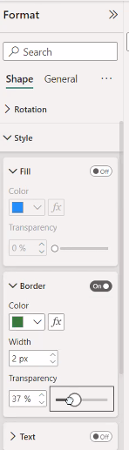

Region kismina bir slicer, State sayfasina map ekleyecegim:

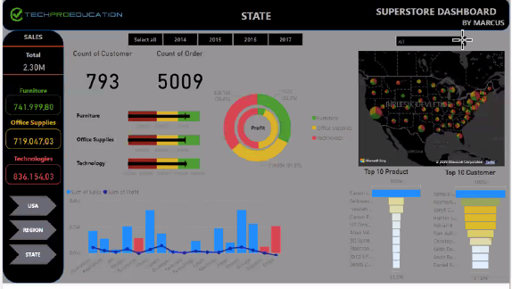

State sayfasina--> map seciyorum.

State--> mapin icine atiyorum, location’a da state gelmis oluyor.

Category--> legend

Bubble size --> sales (bubble sizeini sales’a gore belirle demis oluyorum)

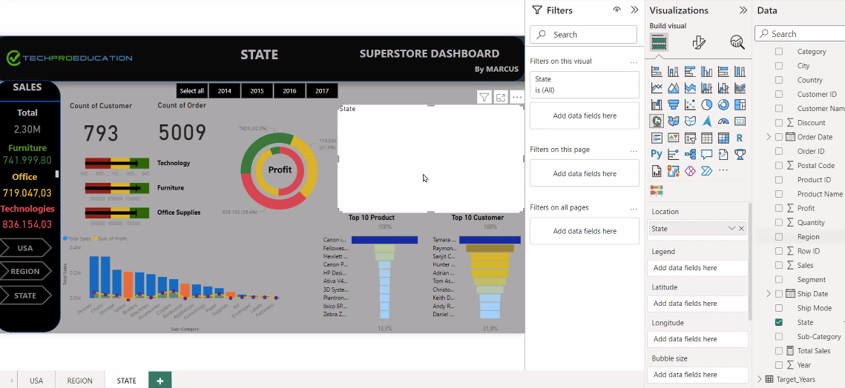

**General**--> title kaldir + shadow kaldir

**Visual**--> legend kaldir

**Map settings**--> style-->Map’in style’ini belirleyebiliyorum:

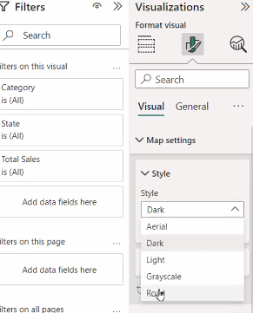

Control--> auto zoom--> map’in icine + ve - ekler zoom icin

**Lasso button** da belirli bir alana zoom imkani veriyor:

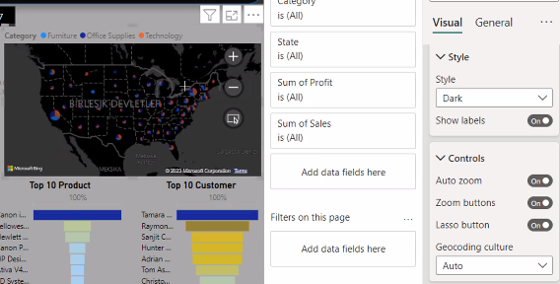

Bubble’in sizeini. Sub-category’lerin rengini degistirebilirim:

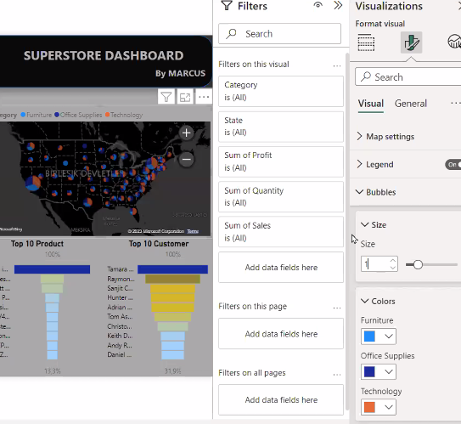

Bubble size kismina tooltip de ekleyebilirim. Ustune geldigimde onun bilgisini de getirir bize.

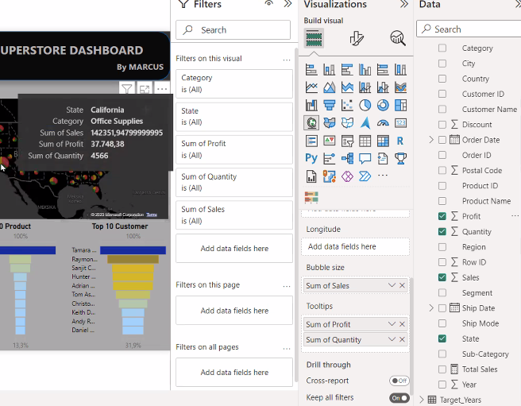

State icin de dropbox degil de,

Slicer settings--> options--> style--> dropdown seciyorum.

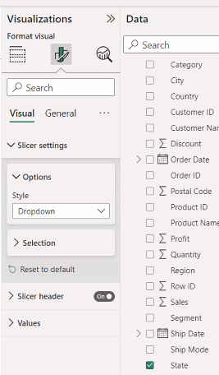

**Format--> edit interection-->** grafiklerin ustune etkilesimi iptal edebilecegin buttonlar geliyor. Basarak etkilesimini iptal edebilirsin grafigin

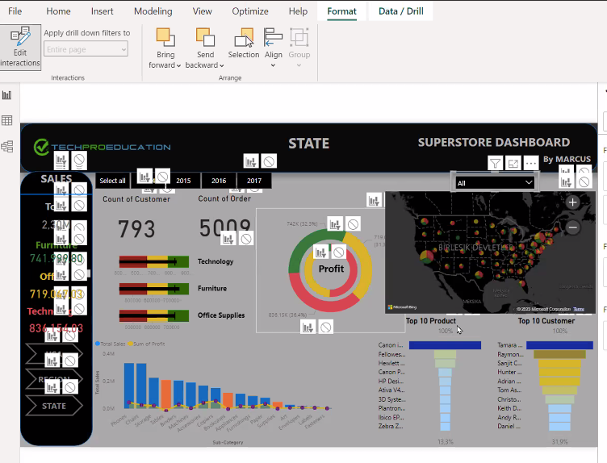

**Bookmark**

USA’ye geldim, View--> bookmark--> add

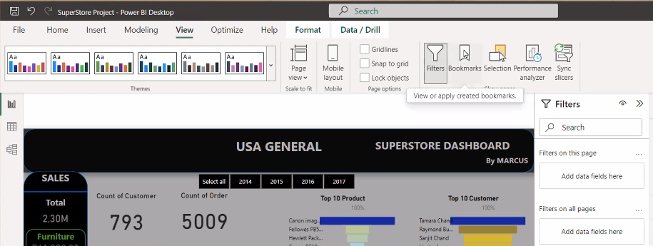

bookmark--> add-->ismini USA yap

Sonra Region sheetine gel--> add bookmark--> ismini Region yap

Sonra state icin de aynisini yap

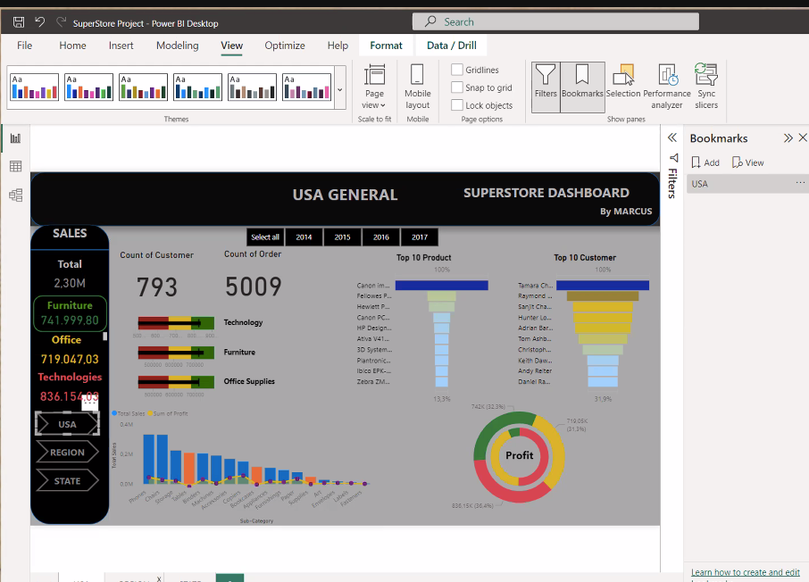

**USA sheet--> USA secili iken--> Action ON**--> Bookmark olarak USA seciyorum, **Region** secili iken--> **Bookmark** olarak **Region** seciyorum, **State** secili iken-->**Bookmark** olarak **state** seciyorum.

Boylece raporumun uzerinde diger sheetlere geciyormusum gibi olacak, bana bu imkani veriyor. Etkilesim kurulmus oluyor.

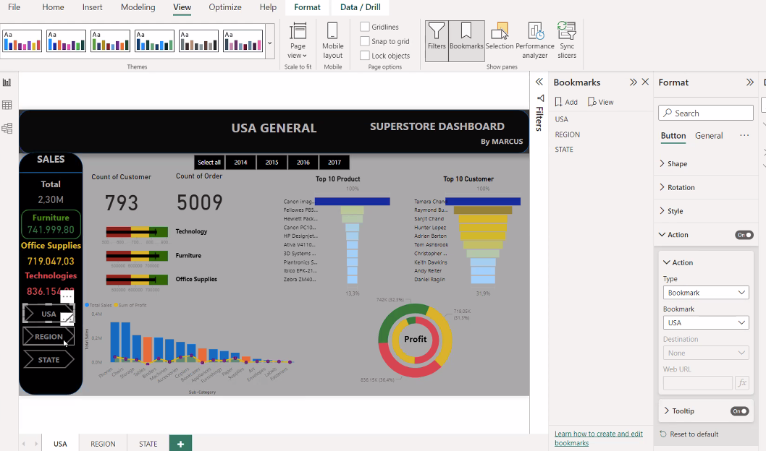

Publish and finito

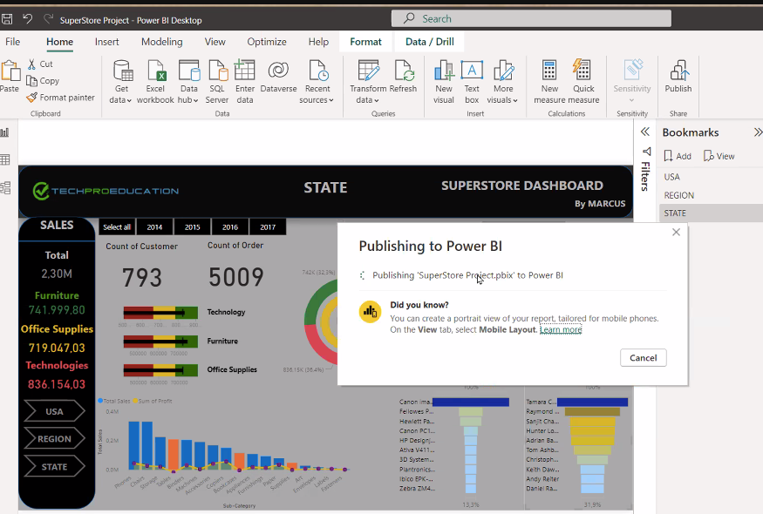

Browser’a app.powerbi.com yazarsan da bu kisma gelebilirsin

Rapor benim olusturdugum, veri kumesi uzerinde calistigim datasetini gosteriyor.

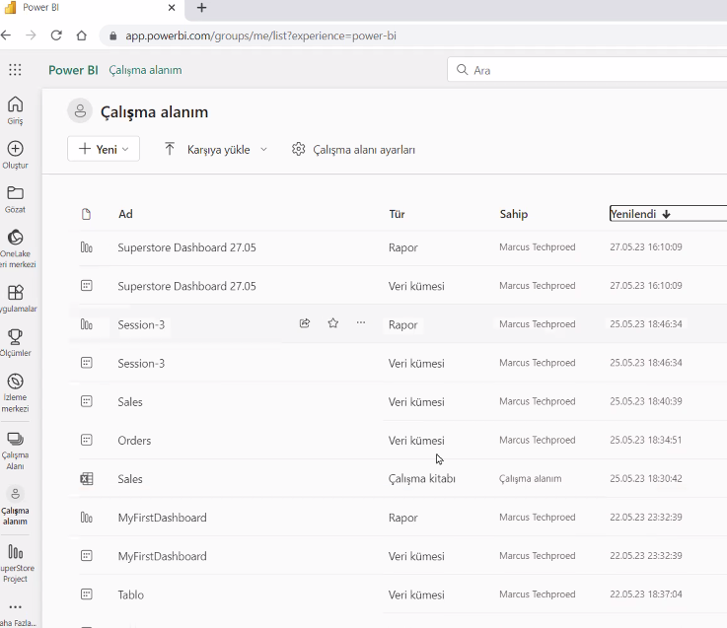

Rapor secili iken --> ... kisimdan, -->panoya sabitle (dashboard yani) sec

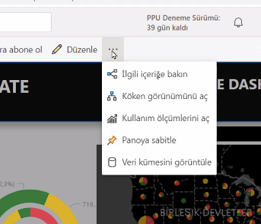

Panoya sabitleyi secince-->cikan pencereden--> yeni pano--> adini da SuperStore Dashboard ver.

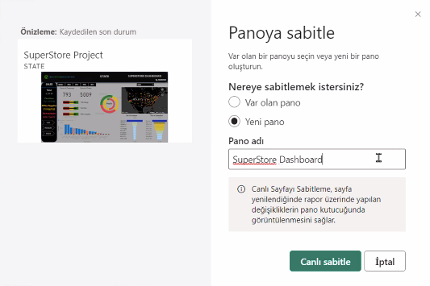

Dashboard da geldi: share edebilirsin, cesitli opsiyonlar var ayrica:

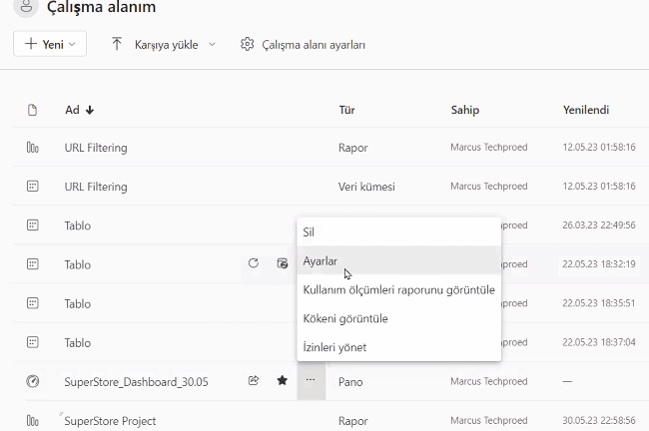

Dashboardumu acip--> duzenleye basarsam--> Power BI Desktop goruntusunu veriyor-->burdan yine degisiklikler yapabilirsin.

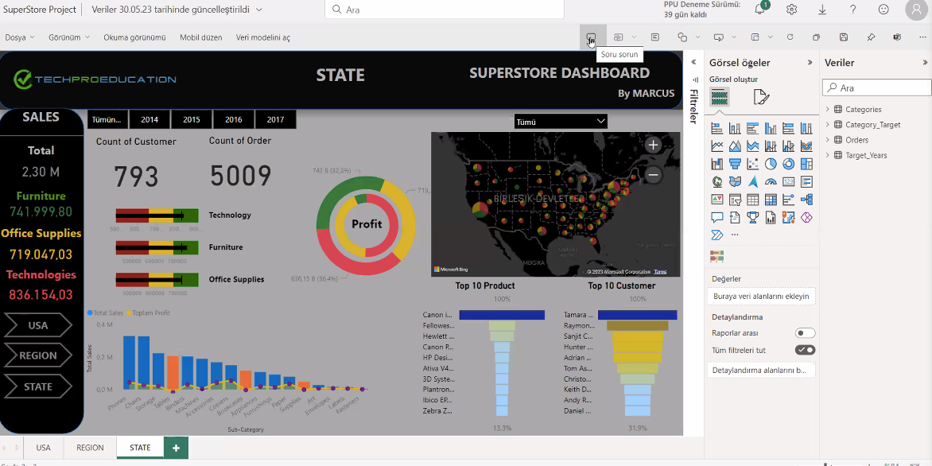

Rapor kisminda--> icgoru al-->

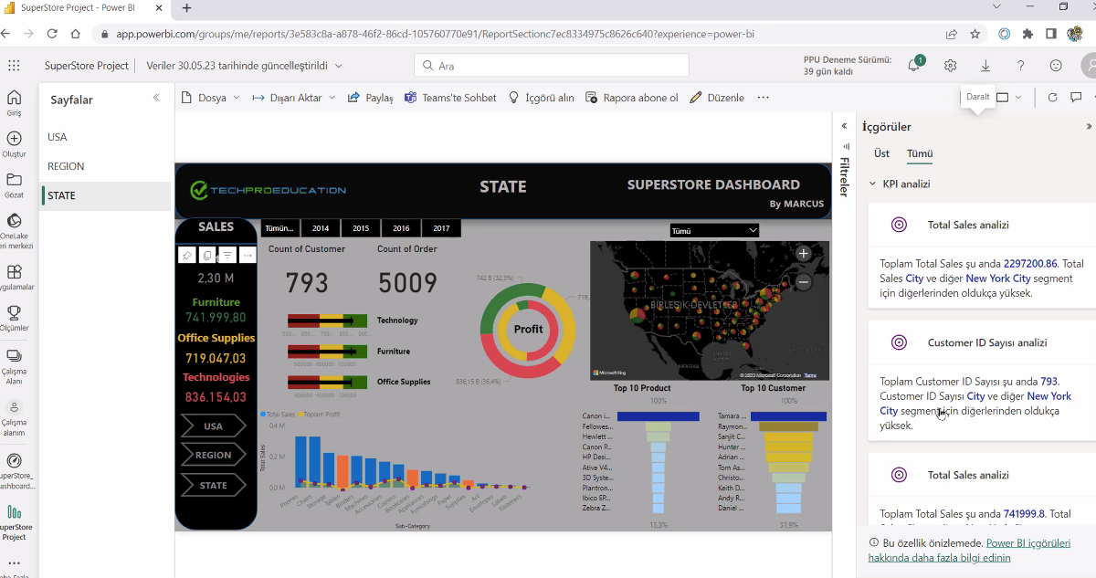

Burdan powerBI pro’yu etkinlestirirek paylasim yapabilirsiniz.

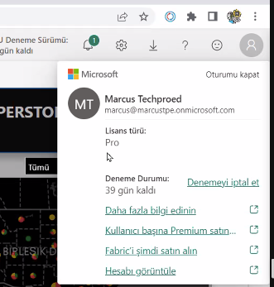

Paylas’a tiklarsan:

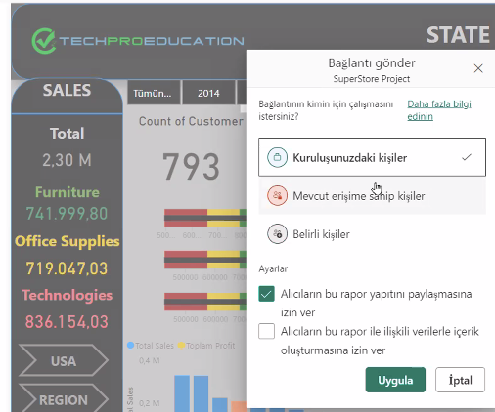

Olustur--> yayinlanmis veri kumesi secin--> cikan pencereden superstore sec

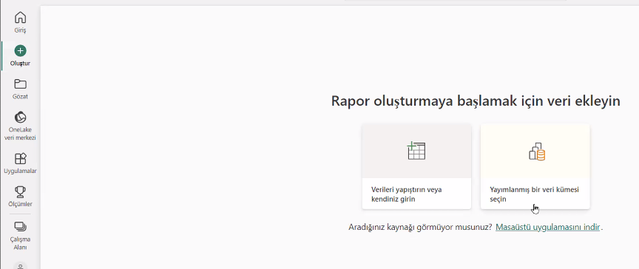

Raporu otomatik olustur sec:

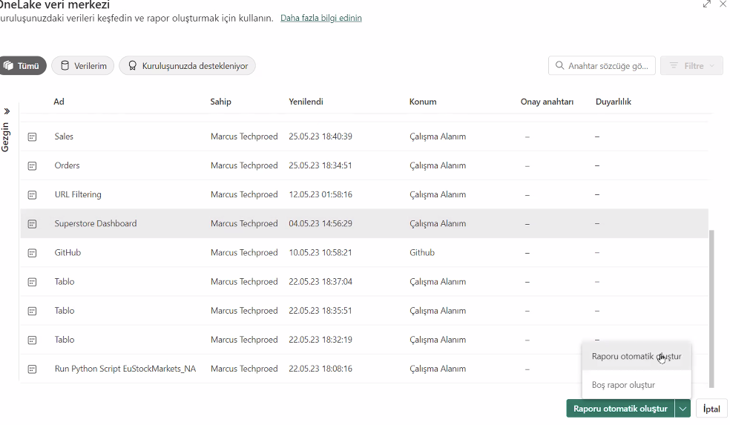

Kendince yaptigi rapor:

Genelde target uzerinden giderek hizli grafikler olusturmus

